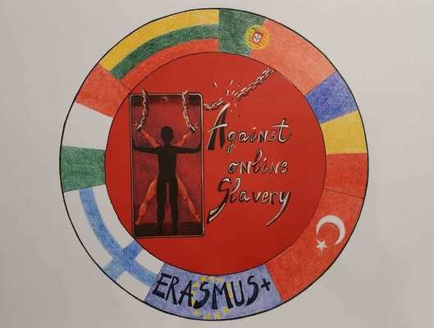
Plan de lectie | AGAINST ONLINE SLAVERY (2019-1-FI01-KA229-060725)

Tara/Scoala: | Turkey, TED Ege College
Profesor: | Müge Altınçınar / Aslıhan Kayhan
Obiectul: | Lb engleza
Subiect: | Stiri false
Varsta elevilor: | 13-17 | Durata lectiei: | 45 minutes
- • Să extindă cunoștințele de vocabular legat de știri și mass-media.
- • Creșterea gradului de conștientizare a elevilor cu privire la știrile false prin discuții și citire
- • Dezvoltarea abilităților elevilor din secolul XXI, inclusiv gândirea critică, colaborarea și alfabetizarea media
Obiective :
1. Fișă de lucru
2. Cursuri de înaltă tehnologie: Folosiți internetul. Trimiteți studenții la cele două site-uri online.
Cursuri low-tech: faceți fotocopii ale celor două pagini ale site-ului web și predați-le studenților. https://zapatopi.net/treeoctopus/ https://www.atlasobscura.com/places/octopus-tree-of-oregon
Materiale:
- 1. Conduceți în (5-10 minute)

- • Spuneți clasei că lecția de astăzi este despre site-uri web de știri reale și false.
- • Înmânați fișa de lucru. Cereți elevilor să răspundă la Q1 în grupuri mici.
References/ theories/ teaching methods used:
În mod ideal, această lecție este pentru adolescenți, dar poate fi folosită și cu adulții. Lecția începe cu o scurtă discuție despre știri și știri false.

Elevii citesc apoi două pagini web. Un site web este despre Caracatița (o parodia), în timp ce celălalt este despre Caracatița. După o scurtă activitate de înțelegere a lecturii, elevii studiază site-urile web, folosind un set de întrebări pentru a-i ajuta. Scopul este de a descoperi care dintre ele este site-ul fals și de ce este fals!

Ca activitate finală, elevii găsesc alte știri false care circulă în prezent pe internet. Ei aleg unul din listă și creează o postare sau un meme prin care își sfătuiesc prietenii să nu se îndrăgească de el.

• Spuneți clasei că lecția de astăzi este despre site-uri web de știri reale și false.
• Înmânați fișa de lucru. Cereți elevilor să răspundă la Q1 în grupuri mici.
Sarcini:

- Reuniți clasa. Descoperiți semnificația „știrilor false”.
- • Încurajați elevii să vină la tablă și să scrie o definiție simplă. Folosiți indicații pentru a-i ajuta să dezvolte o definiție mai completă ca clasă, de ex. Este deliberat? Este întotdeauna o minciună completă sau conține unele elemente adevărate? Unde o gasesti? Cum se raspandeste? De ce se face? Citiți o definiție.

- 2. Citire (10-15 minute)

- • Introduceți Q2 din fișa de lucru. Spuneți clasei că vor citi două pagini ale site-ului web. Un site este despre o caracatiță, celălalt este despre un arbore de caracatiță. (Important: nu explica încă că unul este fals.)
- • Trimiteți elevii pe site-urile web (high-tech) sau dați-le fotocopiile (low-tech). https://zapatopi.net/treeoctopus/ https://www.atlasobscura.com/places/octopus-tree-of- oregon
- • Setați o limită de timp. Monitorizați și ajutați elevii în timp ce citesc rapid cele două site-uri web, căutând informații specifice. Descurajați-i să petreacă mult timp căutând vocabular necunoscut. Apoi verificați pe scurt răspunsurile.

• Conduceți elevii în Q3. Explicați că unul dintre cele două site-uri web era fals! Invitați-i să ghicească care dintre ele, dar nu oferiți răspunsul!
• Accesați pagina 2 a foii de lucru și explicați că putem folosi cinci întrebări W pentru a ne ajuta să validăm site-urile web. Predați un vocabular util din întrebările W: credibil/autentic/autentic/legitim, suspect, senzațional, sursă, aspect, URL, titlu, căutare inversă de imagini Google, Photoshop.
• Cereți elevilor să lucreze în grupuri. Spune-le să aplice întrebările W pe cele două site-uri web pentru a afla care dintre ele este fals. Elevii notează dovezile care o arată pe cea falsă. Notă: elevii pot împărți întrebările W între ei pentru a face activitatea mai rapidă și mai ușoară.
• În cele din urmă, ca o clasă întreagă, obțineți răspunsurile. Întrebați: care dintre ele este falsă? (Caratița de copac). De unde ştiţi? Obțineți dovezile care demonstrează că este fals (1. URL-ul este incomplet; 2. conținutul – vezi secțiunea despre istorie – este senzațional și nu este credibil;
3. Imaginile caracatiței constau în întregime din lucrări de artă și imagini Photoshop - o căutare inversă a imaginii arată acest lucru; 4. nu există nicio secțiune „Despre noi” sau informații de contact pe pagină; 5. o simplă verificare pe site-uri web mai credibile, cum ar fi Snopes și Wikipedia, dezvăluie că creatura nu există.)
• Opțional: Cereți elevilor să se uite la intrarea Wikipedia pentru Caracatița copacului și Arborele Caracatiței. În plus, invitați-i să se uite la pagina Snopes, care explică că este fals. (Rețineți că acest excelent site Tree Octopus a fost folosit în școli din întreaga lume pentru a testa abilitățile de alfabetizare media ale elevilor.) https://simple.wikipedia.org/wiki/Pacific_Northwest_tree_octopus https://en.wikipedia.org/wiki/ Octopus_tree https://www.snopes.com/fact-check/tree- octopus/
• Întrebați elevii: Ați ghicit că este fals? Cum? Ce părere aveți despre calitatea site-ului fals?•

- Prezentați elevilor Q4. Dacă timpul vă permite, încurajați-i să găsească una (sau mai multe) dintre poveștile false care circulă în prezent pe internet.
- • Rugați-i elevilor să creeze un meme, o postare sau un tweet, avertizându-și prietenii să nu se lase de această poveste de știri false. Ar trebui să furnizeze un fapt, de ex. imaginea este falsă.
Evaluarea obiectivelor:

